

**МИНОБРНАУКИ РОССИИ**

**федеральное государственное бюджетное образовательное учреждение**

**высшего образования**

**«Московский государственный технологический университет «СТАНКИН»**

**(ФГБОУ ВО «МГТУ «СТАНКИН»)**

|  |  |
| --- | --- |
| **ИНСТИТУТ**  информационных систем  и технологий | **Кафедра**  информационных систем |

**КУРСОВОЙ ПРОЕКТ**

по дисциплине «**Проектирование информационных систем**»

на тему: Проектирование системы управления баром.

Направление **09.03.02 Информационные системы и технологии**

|  |  |
| --- | --- |
| Студент  группы ИДБ-15-12 | ______________ **Почепко М.О.**  подпись |
| Руководитель  ст. преподаватель | ______________ **Овчинников П.Е.**  подпись |

# Оглавление

Введение 3

Глава 1. Функциональная модель (IDEF0) 4

Глава 2. Модель потоков данных (DFD) 7

Глава 3. Диаграммы классов (ERD) 12

Заключение 13

# Введение

Система управления баром предназначена для управления процессом выдачи заказа.

Программное обеспечение системы состоит из интегрированной системы управления баром и базы данных, и предназначено для решения следующих задач:

1. Регистрация заказа;
2. Отслеживание статуса заказа;
3. Выдачи счета за заказ.

Объектом исследования является процесс выдачи заказа.

Исследования выполняются путем построения следующих моделей:

1. функциональной (IDEF0);
2. потоков данных (DFD);
3. реляционной базы данных (ERD).

Функциональная модель разрабатывается для точки зрения администратора бара.

Целью моделирования является визуализация выдачи заказа.

# Глава 1. Функциональная модель (IDEF0)

Внешними входными информационными потоками процесса являются:

1. Поступленный заказ.

Внешними выходными информационными потоками процесса являются:

1. Выданный заказ.

Внешними управляющими потоками процесса являются:

1. Постановление Правительства РФ от 15.08.1997 № 1036.
2. ГК РФ ч.1 ст.426 от 30.11.1994 №51-ФЗ.

Основными механизмами процесса являются:

1. Администратор бара.
2. Система управления баром.

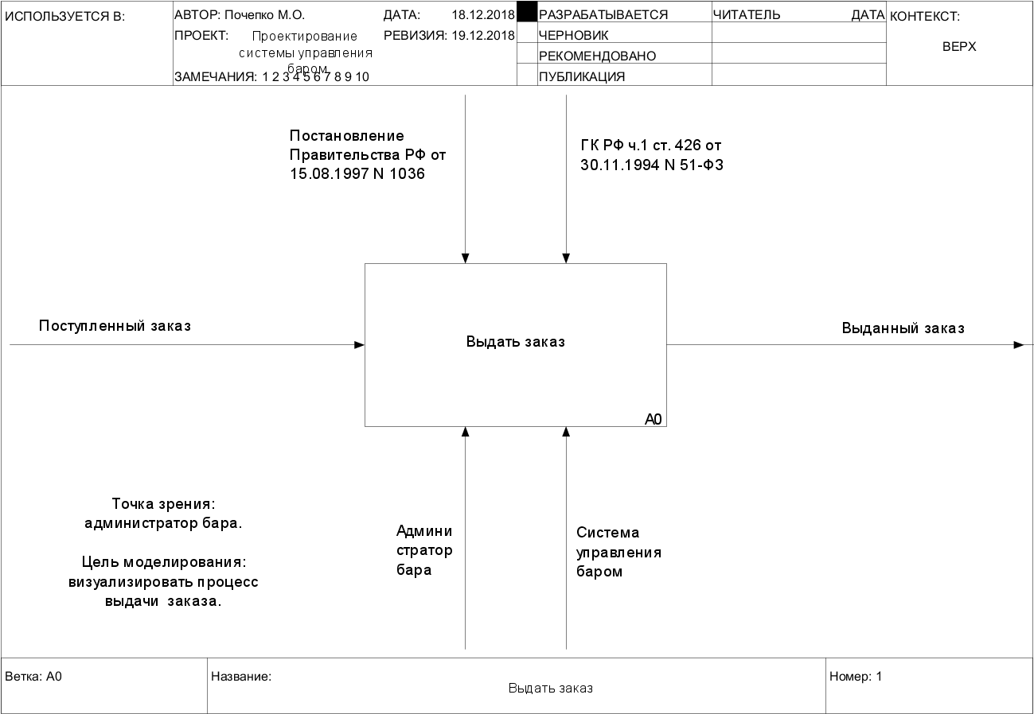

Рис. 1.1. Система управления баром

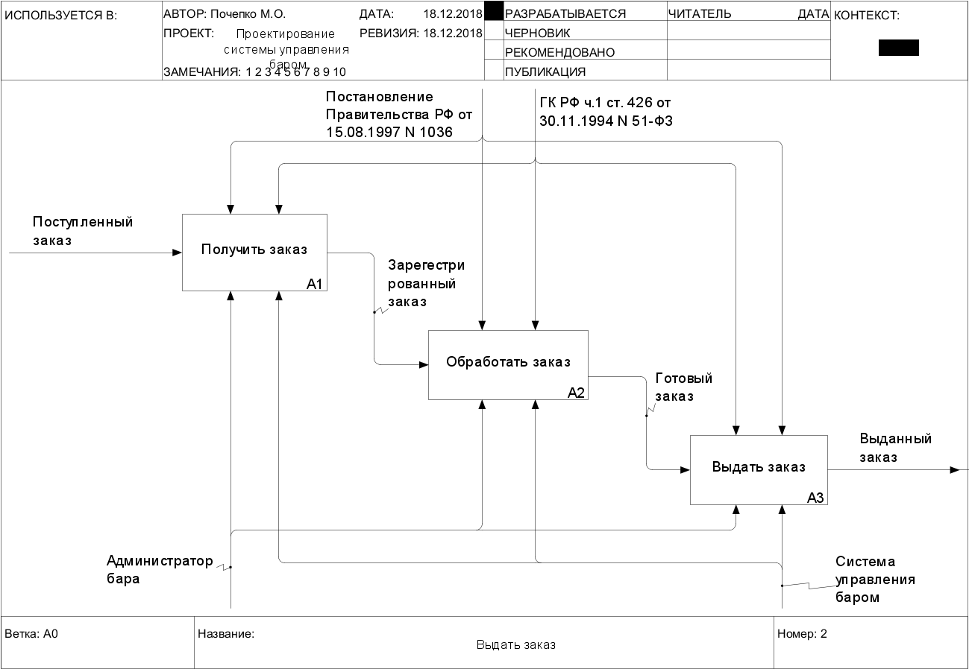

Рис. 1.2. Выдать заказ

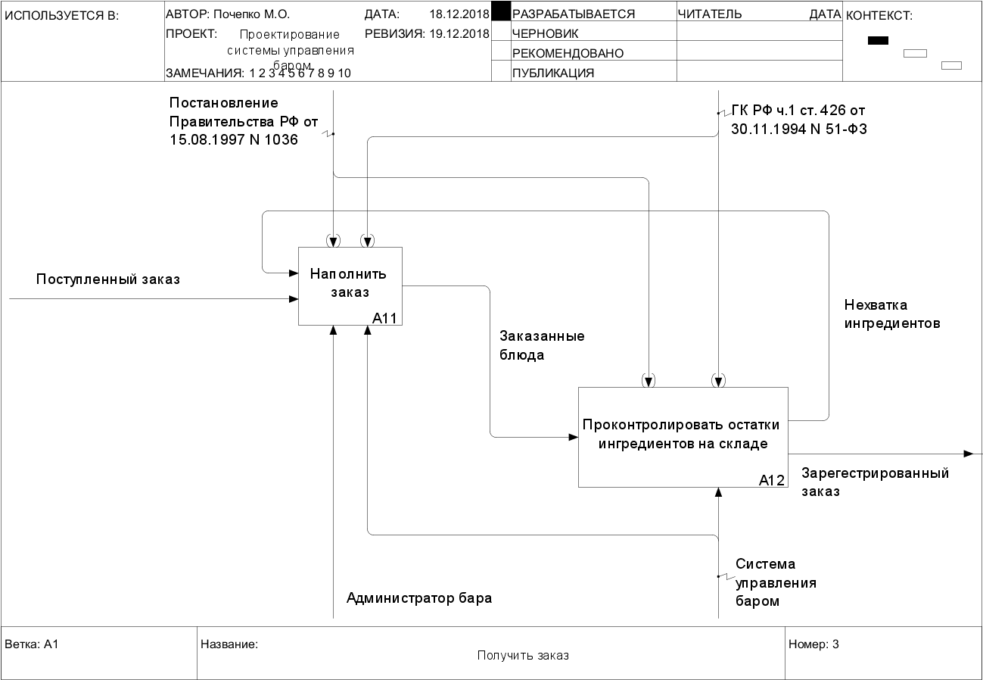

Рис. 1.3. Получить заказ

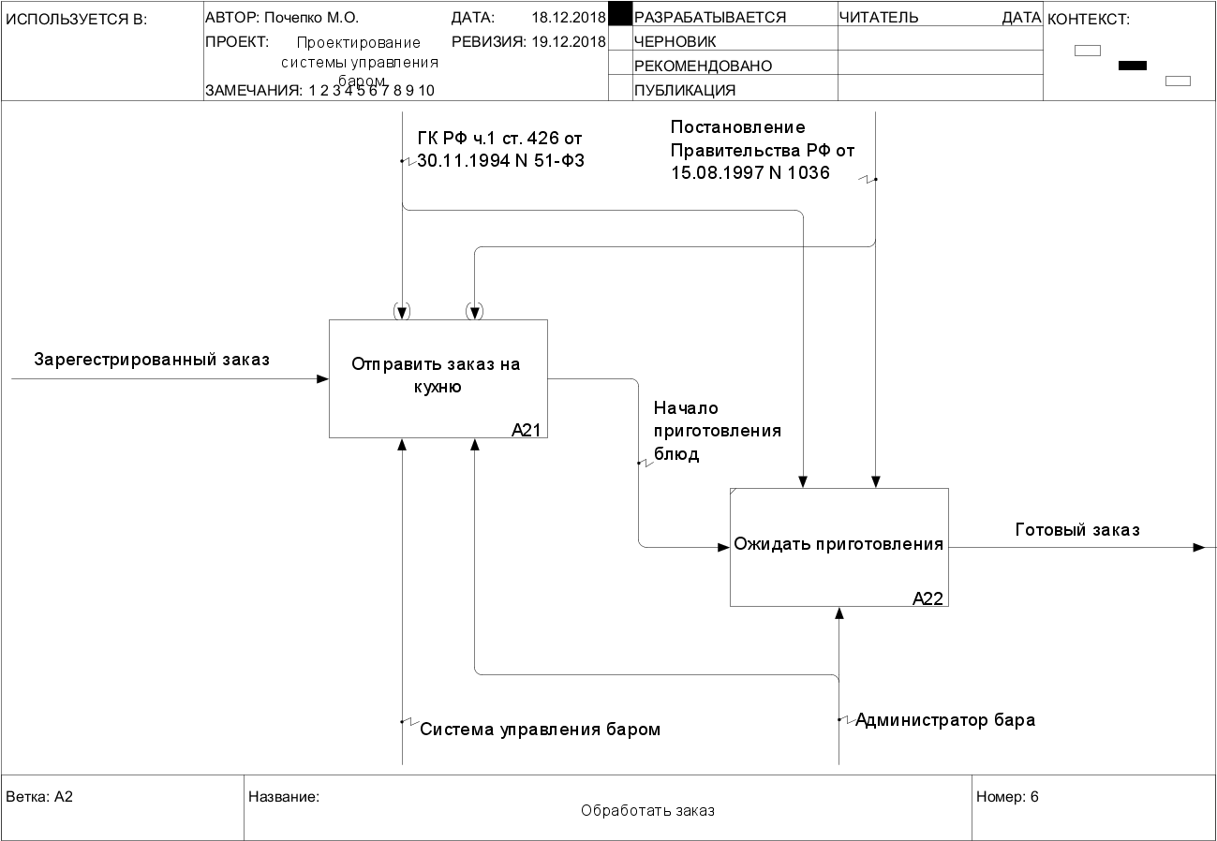

Рис. 1.4. Обработать заказ

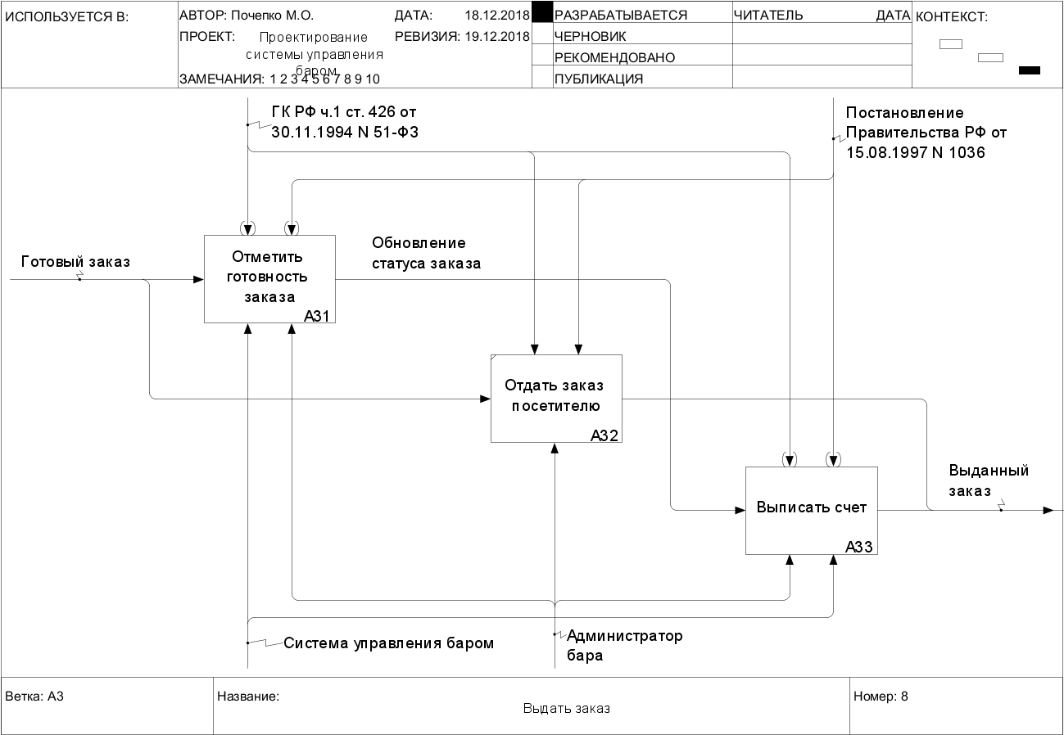

Рис. 1.5. Выдать заказ

# Глава 2. Модель потоков данных (DFD)

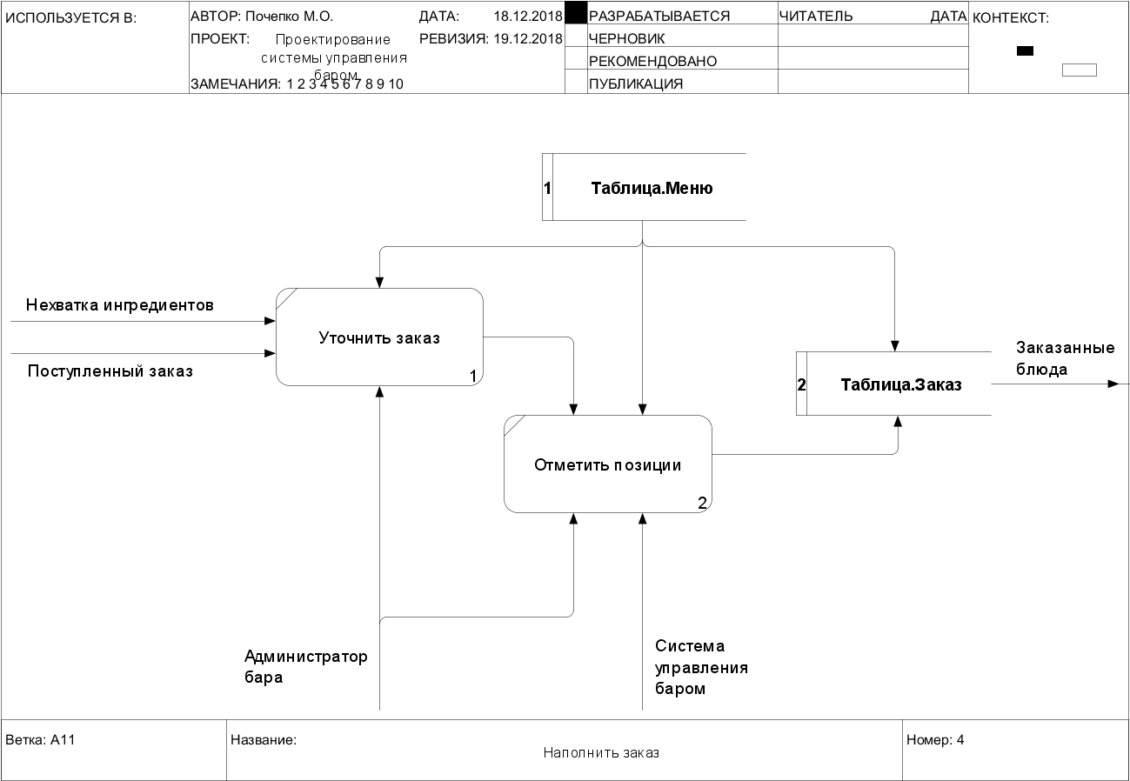

Рис. 2.1. Наполнить заказ

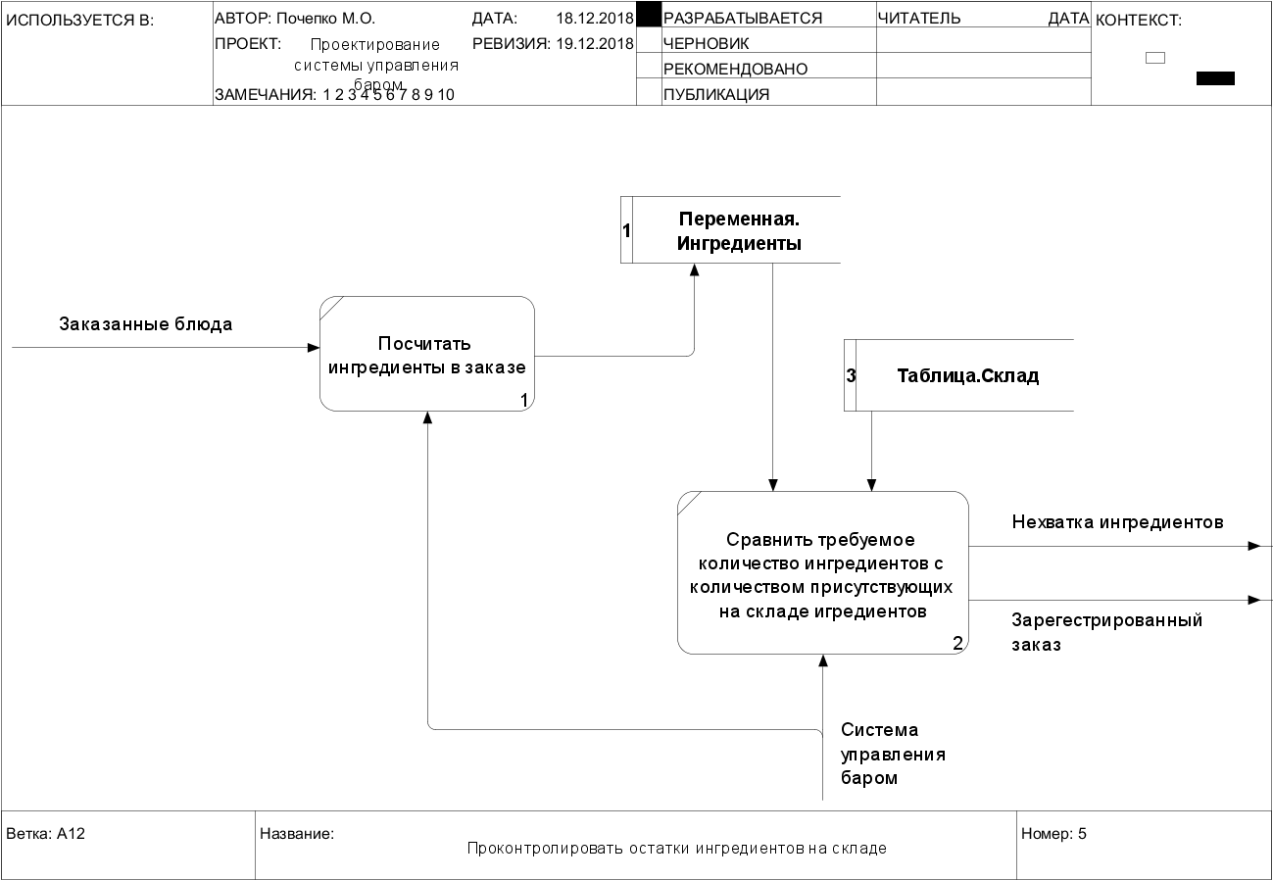

Рис. 2.2. Проконтролировать остатки ингридиентов на складе

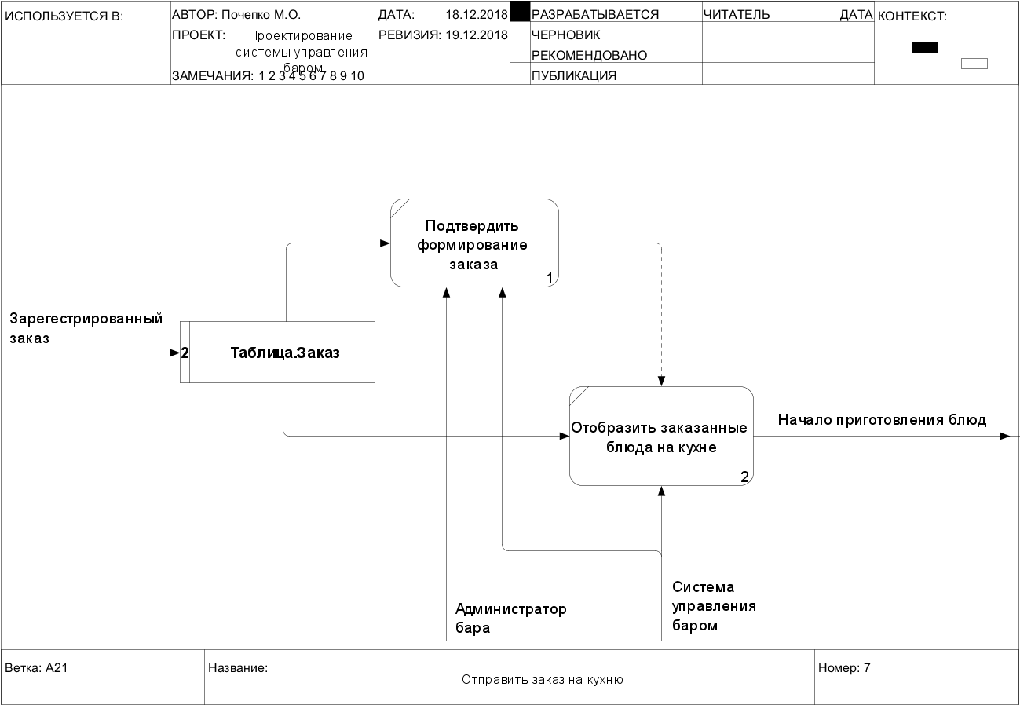

Рис. 2.3. Отправить заказ на кухню

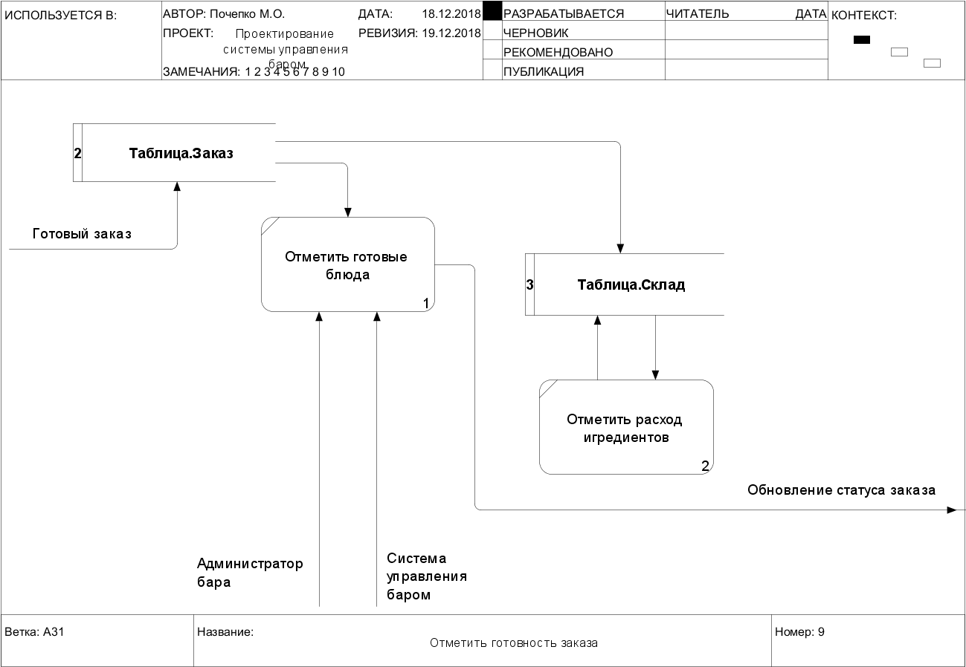

Рис. 2.4. Отметить готовность заказа

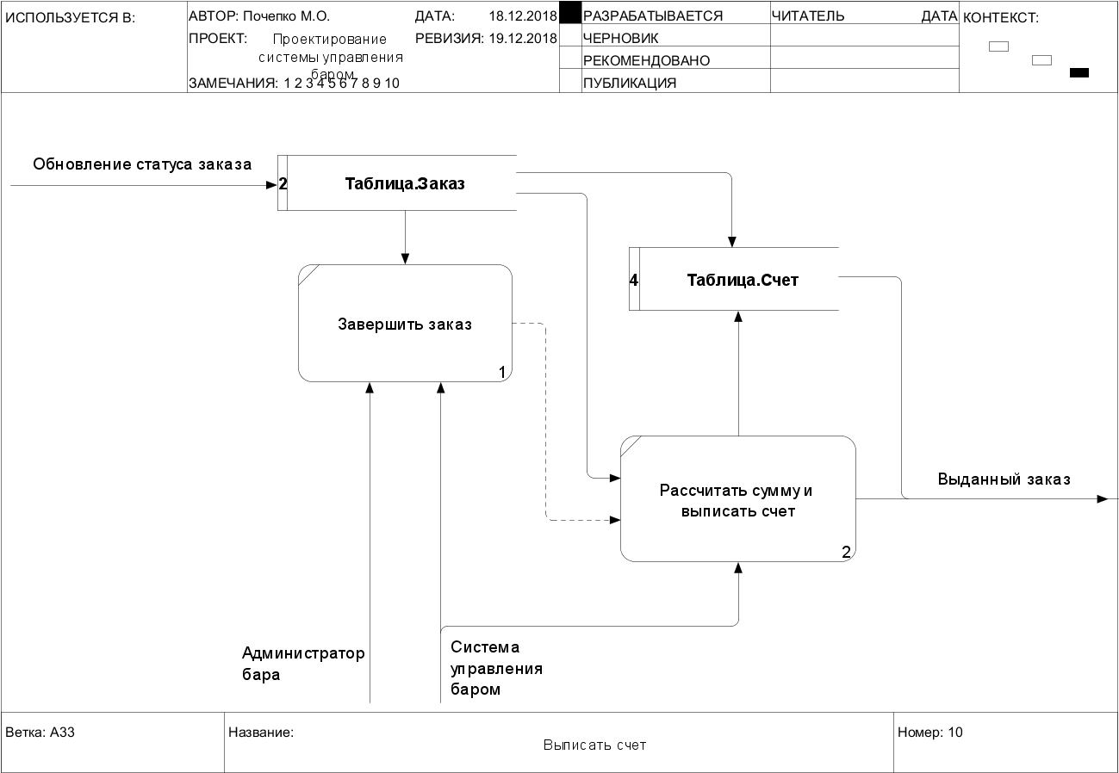

Рис. 2.5. Выписать счет

### Определение числовых показателей для цели потенциального проекта автоматизации

Паттерн "автоматизация снижает количество ошибок (брака)":

Данный паттерн следует из понятия "муда" в концепции Бережливого производства, но относится к потерям от производства дефектной продукции, особенность которых в том, что они приводят к различным потерям опосредованно, например, из-за:

* дополнительного контроля,
* дополнительной транспортировки,
* дополнительной доработки,
* дополнительного рабочего места.

Система управления баром дополнительно контролирует наличие ингредиентов на складе (модуль А12), поэтому отмена заказа из-за невозможности приготовить блюдо в принципе не может произойти.

Паттерн "автоматизация снижает время обслуживания (ожидания)":

Данный паттерн прямо следует из понятия "мура" (неравномерность) и связан, как правило, с совершенствованием процессов диспетчерского управления, т.е. с качеством распределения потоков поступающих заданий на выполнение определенных операций по исполнителям (рабочим центрам).

Система управления баром совершенствует процесс передачи поступающих заказов исполнительным центрам (кухня или бар), а также повышает эффективность отслеживания наполнения и статуса заказа.

Система автоматически передает заказы на кухню (модуль А21), поэтому официантам не требуется тратить время на хождение до поваров.

Таблица 2.1.

Эффективность системы

|  |  |  |  |
| --- | --- | --- | --- |
|  | **Без системы** | **С системой** | **Выгода** |
| Отмена заказанного блюда | 13 раз в квартал | 0 раз | Полная ликвидация ошибок |
| Время поступления заказа на кухню | ~1 минута от принятия заказа до поступления его на кухню | 10 секунд от нажатия кнопки «отправить на кухню» до отображения заказа на экране на кухне | Снижение времени в 6 раз |

### Определение числовых показателей для трудозатрат на разработку программных средств

Таблица 2.2.

Определение числа и сложности функциональных точек для модулей и хранилищ

|  |  |  |  |  |
| --- | --- | --- | --- | --- |
| Номер | Наименование | Форм | Данных | UFP |
| A0 | Выдать заказ |  |  |  |
| A1 | Получить заказ | 2 | 4 | 36 |
| A2 | Обработать заказ | 2 | 1 | 15 |
| A3 | Выдать заказ | 4 | 3 | 37 |
|  |  |  |  | 88 |

Таблица 2.3.

Расчет сложности разработки методом FPA/IFPUG.

|  |  |
| --- | --- |
| SLOC: | 3872 |
| KLOC: | 4 |

Таблица 2.4.

Расчет трудозатрат на разработку «с нуля» методом COCOMO II.

|  |  |
| --- | --- |
| SF: | 25,37 |
| E: | 1,16 |
| EM: | 0,65 |
| PM: | 9 ч/мес |
| TDEV: | 7 мес |

# Глава 3. Диаграммы классов (ERD)

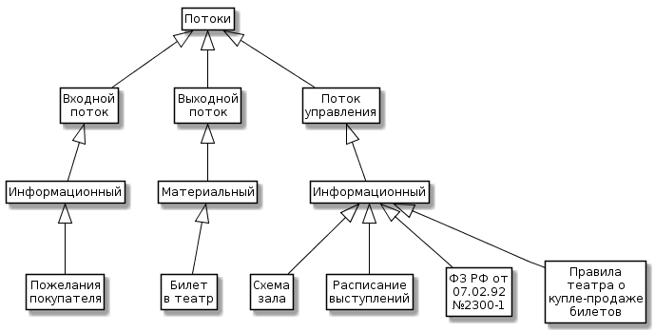

Рис. 3.1. Диаграмма потоков

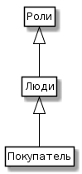

Рис. 3.2. Диаграмма ролей

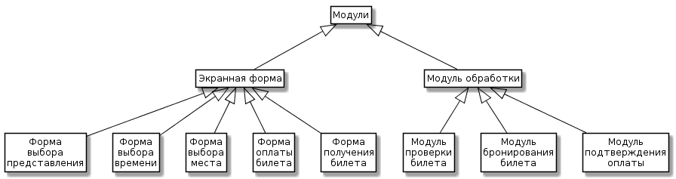

Рис. 3.3. Диаграмма модулей

# Заключение

В ходе данной работы был исследован процесс выдачи заказа путем выполнения функционального моделирования системы, а также построения модели потоков данных и диаграммы классов.

Определены показатели для поставленной цели моделирования и для цели потенциального проекта автоматизации, сделан вывод о том, что автоматизация полностью ликвидирует количество ошибок и снижает время ожидания в 6 раз.

Были определены числовые показатели для трудозатрат на разработку программных средств, а именно: определены число и сложность функциональных точек для модулей и хранилищ, рассчитана сложность разработки методом FPA/IFPUG, рассчитаны трудозатраты на разработку «с нуля» методом COCOMO II.